Приложение 21
к Схеме размещения нестационарных торговых объектов
на территории краснокамского муниципального района
Оверятское городское поселение
деревня Даньки

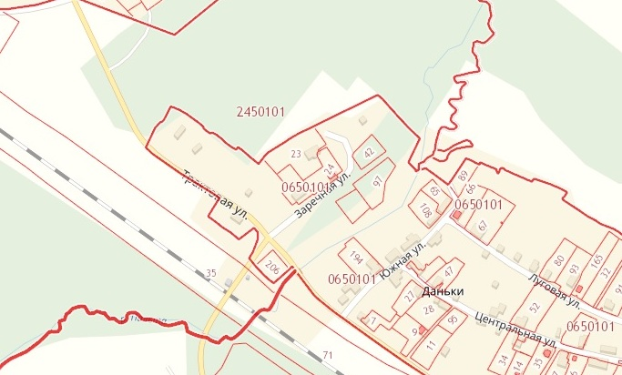
2.9.

